**Родительское собрание «Безопасность детей-забота родителей»**

**Приготовила учитель начальных классов МБОУ «Екатериновская НОШ» Тюльганского района Оренбургской области Харитонова Лариса Васильевна**

**Родительское собрание «Безопасность детей-забота родителей»**

***Цель***:

-привлечение внимания родительской общественности к проблемам сохранности жизни и здоровья детей, повышение эффективности профилактики детского травматизма и несчастных случаев, повышение осведомленности и информированности родителей о безопасности детей в сети Интернет, проинформировать родителей о правилах поведения в случаях теракта.

***Задачи:***

**-**психолого- педагогическое просвещение родителей обучающихся по проблеме безопасного поведения учащихся на улице и дома.

- показать значимость взаимной работы семьи и школы.

***Форма:***

-информационно-аналитическая беседа .

***Участники:***

-классный руководитель, родители

Ход собрания

**Учитель**: Здравствуйте, уважаемые родители!

Тема нашего собрания звучит так: ***«Безопасность детей – забота родителей».*** Сегодня нам предстоит обсуждение очень серьёзных вопросов.

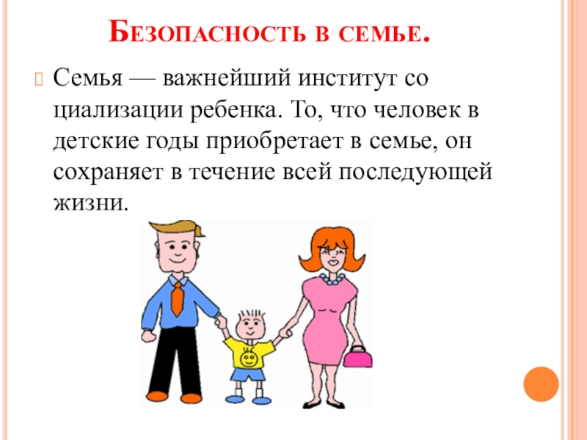

Безопасность детей во многом зависит от того, что мы посоветуем детям, чему научим. Наша задача - и защищать ребенка, правильно подготовить его к встрече с различными сложными, а порой и опасными жизненными ситуациями, сделать всё, для того чтобы дети комфортно чувствовали себя в той или иной ситуации.

Есть такая пословица «от малого опасенья великое спасенье. К сожалению , в современном мире нас поджидает множество опасностей. Чтобы не случилось беды с детьми нужно много говорить о безопасности. Сегодня нам предстоит обсуждение очень серьёзных вопросов. В Словаре русского языка С.И. Ожегова «безопасность» определяется как «положение, при котором не угрожает опасность кому-нибудь, чему-нибудь». К сожалению, современного человека постоянно подстерегают различные опасности.

Безопасность детей во многом зависит от того, что мы посоветуем детям, чему научим. Наша задача - сделать всё, для того чтобы дети были живы и здоровы.

Тема нашего собрания выбрана не случайно. Каждый из вас хочет видеть своих детей здоровыми и счастливыми. Замечательно, когда дети здоровы. Увы, это бывает не всегда. Важнейшая задача семьи и школы - научить ребенка ответственно относиться к себе и окружающим людям, уметь предвидеть и распознавать опасности, соблюдать несложные правила личной безопасности, выработать модели поведения в экстремальных ситуациях. Проблема безопасности детей сегодня является одной из самых серьёзных и актуальных, т.к. опасность подстерегает наших детей везде: на дороге, во дворе, в подъезде дома, да и в любом месте, где может находиться ребёнок.

Основная ответственность взрослых по отношению к детям – это обеспечение безопасной среды, в которой дети могут жить и развиваться без угрозы для их жизни и здоровья. Поэтому мы всегда должны быть во всеоружии, чтобы суметь предотвратить те угрозы, которые могут негативно отразиться на здоровье и жизни детей.

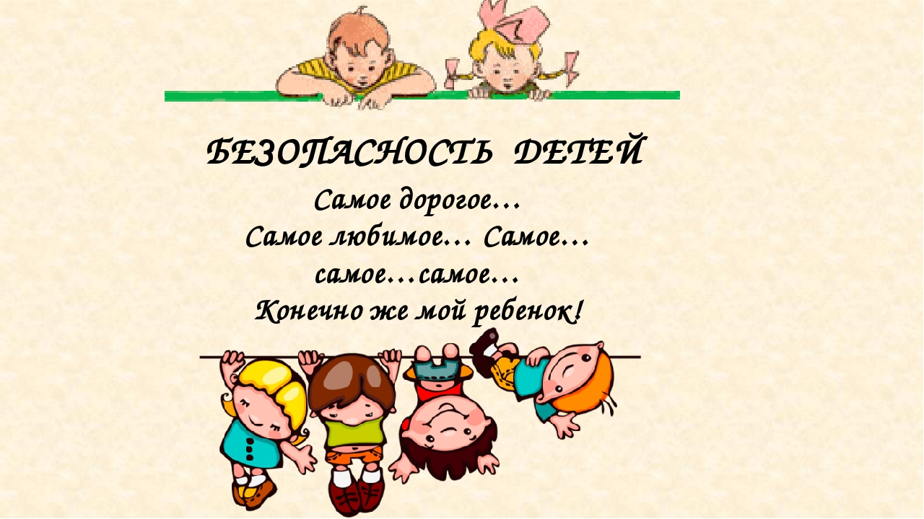

В условиях современной цивилизации вопросы безопасности жизнедеятельности крайне обострились и приобрели характерные черты проблемы выживания.

Обращение за помощью – первый вариант поведения ребенка в экстремальной ситуации. Дети должны понять и запомнить, к кому они могут обратиться в чрезвычайной ситуации. Конечно, в большинстве случаев это будет взрослый. Родителям необходимо отрабатывать с детьми модели поведения в различных критических ситуациях: например, потерялся в магазине – обратись к продавцу, кассиру или представителю службы охраны, заблудился в городе – обратись к милиционеру. Если возник пожар – позвони в службу 01 или 02.

Второй вариант поведения – постараться избежать продолжения опасной ситуации: встретил незнакомого человека в подъезде – выйди из подъезда или ни в коем случае не заходи с ним в лифт и пр.На видном месте в квартире должны быть также рабочие телефоны родителей, соседей, родственников, т. е. людей, к которым ребенок может обратиться в случае чрезвычайной ситуации. Объясните ребенку, кому он имеет право открыть дверь, если он находится дома один. Как себя вести, если в дверь звонит незнакомый человек; где в квартире перекрывается вода, если авария водопровода произойдёт в квартире; где выключается газ, электричество. Эти и другие элементарные правила безопасности должен знать ребенок. Ощущение страха, опасности, паника часто не позволяют взрослым, а детям особенно, принять правильное решение, т. е. определить конкретные действия, ориентированные на сохранение собственного здоровья, их последовательность, порядок. Поэтому родителям важно знать, что недостаточно ограничиваться перечислением возможных опасных для детей ситуаций. Прочное закрепление навыка безопасного поведения происходит в процессе проигрывания вместе с детьми возможных моделей поведения в экстремальных ситуациях.

Хотелось бы подробнее затронуть некоторые темы.

**Правила личной безопасности в доме**

1. Все острые, колющие и режущие предметы обязательно кладите на место.

      Порядок в доме не только для красоты, но и для безопасности.

1. Ни в коем случае не пробуйте самостоятельно никакие лекарства. Вы можете   отравиться.
2. Не открывайте и не пробуйте никаких упаковок с бытовой химией. Это опасно для жизни!
3. Если вы почувствовали запах газа, соблюдайте следующие правила:

* сообщите взрослым;
* откройте окна, форточки, двери и проветрите квартиру;
* закройте краны на плите;
* не включайте и не выключайте (если он включен) свет и не зажигайте спички;
* позвоните по телефону **04**.

1. Никогда не играйте на балконе в подвижные игры и не перегибайтесь через перила балкона.

**Правила личной безопасности на улице**

1. Не вступайте в разговор с незнакомыми и случайными ребятами на улице.
2. Не играйте на дороге, идя из школы домой.
3. Не вступайте в разговор с нетрезвым человеком.
4. Будьте внимательны при входе в жилище. Не заходите в подъезд и лифт с незнакомым человеком.
5. Не играйте с наступлением темноты, а также в тёмных местах, на пустырях, свалках, рядом с дорогой, в пустых или разрушенных зданиях.
6. Никогда не садитесь в машину к незнакомому человеку.
7. Не слушайте на улице аудиоплеер: в наушниках невозможно распознать звуки, предостерегающие об опасности (например, шаги за спиной, шум в кустах и др.).
8. Никогда не соглашайтесь на предложение незнакомых людей зайти в гости, послушать музыку, посмотреть видеофильм, поиграть на компьютере.
9. Обо всех подозрительных случаях и обо всём, что было на улице, сообщайте родителям.

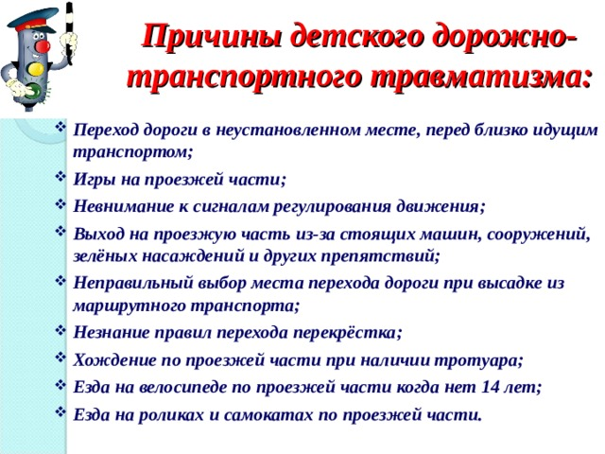

**Как не стать жертвой преступления**

 1.  Если вы оказались дома один, никому чужому или малознакомому не открывайте дверь, кем бы он ни представлялся (сантехник, электромонтёр, почтальон, милиционер, знакомый родителей). Среди множества честных и порядочных людей встречаются ещё и грабители, разбойники и мошенники.

Говорите с любым незнакомцем через дверь.

1. Не теряйтесь, если, находясь в квартире, услышите, что кто – то пытается открыть замок входной двери, а громко спросите: «Кто там?»
2. Если незнакомцы продолжают открывать, по телефону «**02**» вызовите милицию, точно указав адрес, а затем с балкона (из окна) просите соседей и прохожих о помощи.
3. На телефонные звонки с вопросом, дома ли и когда вернутся с работы родители,  надо ответить, что они заняты, и спросить, кому и куда позвонить.
4. Уходя из дома, не забывайте закрыть балкон, форточку и окна, особенно, если живёте на первом или последнем этаже.
5. Не оставляйте в дверях своей квартиры записок – это привлекает внимание посторонних.
6. Не хвастайтесь перед сверстниками тем, какие у вас дома есть дорогостоящие предметы (телевизионная, видео – и радиоаппаратура, одежда, украшения и т. п.), а также количеством денег.
7. Не приглашайте в дом незнакомых и малознакомых ребят ни под каким предлогом.
8. На вопрос незнакомых людей, дома ли папа или мама, лучше ответить, что родители сейчас дома.
9. **Безопасность и Интернет. Анкетирование родителей.**

Сегодня представить нашу жизнь без Интернета сложно, настолько прочно он вошел в нашу жизнь. Но, к сожалению, как и весь реальный мир, сеть тоже может быть опасна. И большую опасность она представляет для детей, так как именно их еще неокрепшая психика может быть более подвержена отрицательным воздействиям Интернета. 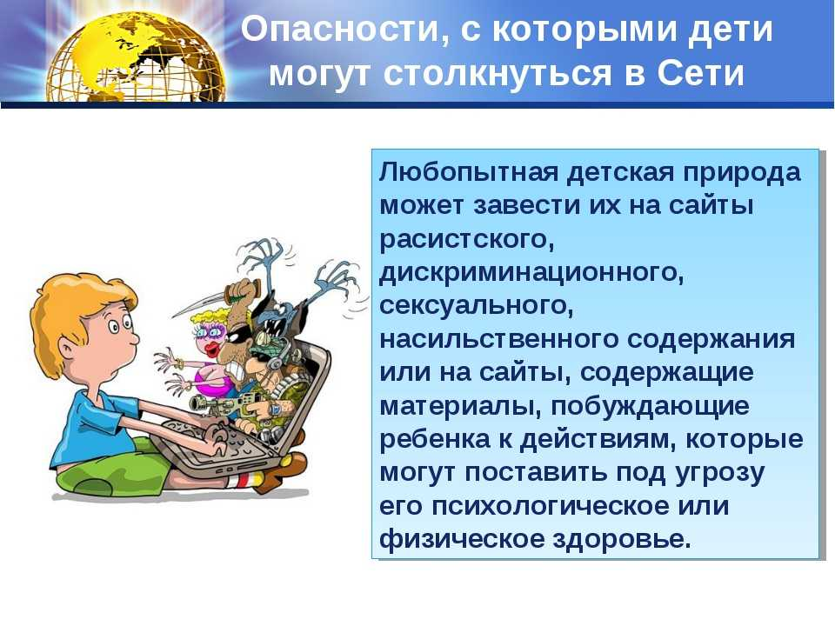

Нужен ли Интернет нашим детям? Друг или враг он им? Эти вопросы мы и ставим на обсуждение в дискуссии «Два мнения». Уважаемые родители, прошу высказать ваше мнение. И в конце нашей дискуссии я хочу среди родителей нашего класса провести анонимное анкетирование «Безопасность и Интернет», чтобы понять насколько эта проблема затронула наш класс.

*(Анкетирование родителей)*

**Анкета для родителей «Безопасный Интернет» (подчеркните все ответы, с которыми Вы согласны или считаете верными, или напишите своё мнение)**

**1.** Укажите возраст Вашего ребенка (детей).

* 4-5 лет;
* 5-6 лет;
* 6-7 лет;

**2.** Есть ли у Вашего ребенка доступ к Интернету?

* да;
* нет.

**3.** Как часто ребенок использует Интернет?

* несколько раз в день;
* каждый день или почти каждый день; - один или два раза в неделю;
* один-два раза в месяц и реже.

**4.** Следите ли Вы за тем, чем ребёнок занимается сидя за компьютером? - всегда;

* редко;
* никогда.

**5.** Для чего ребенок обычно использует Интернет дома?

* бесцельно бродит по сайтам;
* играет в он-лайн игры;
* общается в социальных сетях (Вконтакте, Одноклассники и т.п.);

**6.** Для каких электронных средств коммуникации вы используете ограничения (правила) для ребенка?

* телевизор;
* мобильный телефон, планшет и т.п.;
* игровая приставка;
* Интернет;
* компьютер, ноутбук и т.п. (без выхода в Интернет); - никаких правил нет;
* затрудняюсь ответить.

**7.** Какие из перечисленных правил Вы устанавливаете для ребенка при использовании Интернета?

* не разрешается размещать личную информацию в Интернете;
* есть набор сайтов, на которые ребенку запрещается заходить;
* ребенок должен рассказывать мне о том, что заставило его почувствовать себя в Интернете неловко;
* ребенку не разрешается использовать грубые (нецензурные) выражения в электронных письмах или

чатах;

* ребенок не должен встречаться с теми, с кем познакомился в Интернете без Вашего ведома;
* ребенок не должен копировать документы, картинки, защищённые авторскими правами;
* ребенок не должен общаться в чатах/социальных сетях с незнакомыми людьми; - ребенку не разрешается скачивать музыку, фильмы;
* ребенку не разрешается бесконтрольно скачивать и устанавливать программы;
* устанавливается временной режим, нахождения ребёнка в Интернете;
* другие правила ____________________________________________________________________________; - нет никаких правил.

**8.** Каким из перечисленных рисков подвергались Вы или Ваши дети, используя Интернет?

* преследование сообщениями, содержащими оскорбления, агрессию, запугивание; хулиганство и т.д.;
* блокировка компьютера, взлом профиля, вирусы, спам, вымогательство денег за разблокировку;
* неподобающая или незаконная информация различного рода;
* онлайн-мошенничество;
* не подвергались никаким рискам; - затрудняюсь ответить.

**9.** Осуществляется ли дома Интернет-фильтрация?

* да, встроенными средствами браузеров;
* да, приобретённым контент-фильтром (контент – информационное наполнение сайта);
* да, бесплатным контент-фильтром;
* используем «Родительский контроль» Microsoft;
* другое (вписать)

- нет.

**10.** Какая из перечисленных компаний предоставляет Вам услуги Интернет? * - Ростелеком;

* Мегафон;
* Билайн;
* МТС;
* другое ;
* затрудняюсь ответить.

**11.** При подключении Интернет Вас информировали о возможности подключения услуги Интернетфильтрации?

- да нет

**12.** Можете ли Вы сказать, что Ваши дети всегда знают, как поступить в случае, если ситуация, связанная с Интернетом, заставляет их чувствовать себя неловко, вызывает страх, стресс?

- да, мы обговаривали такие ситуации; - нет.

**13.** Необходимо ли вам больше информации о том, как защитить своего ребенка от негативного контента и нежелательных контактов в Интернете?

* да;
* нет.

**14.** Откуда и как Вы получаете информацию о безопасном использовании Интернет? - родительские собрания;

* сайт образовательной организации;
* информация от провайдеров или телефонных компаний;
* информация на сайтах производителей программного обеспечения для фильтрации контента;
* из разъяснений поставщиков (розничных продавцов) компьютеров;
* из средств массовой информации (телевизионных передач, по радио, в периодических изданиях);
* читаю специализированную справочную литературу;
* информируют правоохранительные органы;
* имею другие источники (вписать)
* я не владею такой информацией; - затрудняюсь ответить.

**15.** Если вас интересует информационная безопасность детей, в какой форме Вы хотели бы получать такую информацию (правила, рекомендации, презентации, фильмы и т.п.)?

* тематические родительские собрания;
* периодическая рассылка материалов (ссылок на Интернет-ресурсы) по электронной почте; - публикации (специальный раздел) на сайте школы;
* личные консультации с компетентными сотрудниками школы;
* другое ; - затрудняюсь ответить.

**16.** Знаете ли Вы где и кому можно сообщить о незаконном или негативном контенте, замеченном Вами в Интернете?

* да, мне известен телефон «горячей линии»;
* да, я сообщу в правоохранительные органы;
* да, на специальные сервисы Интернет-провайдеров;
* да, в образовательное учреждение;
* я не знаю, кому я могу сообщить о незаконном и негативном Интернет-контенте; - я не буду никуда сообщать, это бесполезно; - затрудняюсь ответить.

**17.** Стоит ли ограничивать массовое увлечение Интернетом среди детей и подростков?

* да, увлечение Интернетом вредно для морального и физического здоровья детей;
* нет, от прогресса никуда не уйдёшь;
* другое ;
* затрудняюсь ответить.

Не стоит думать, что Интернет – это безопасное место, в котором ваши дети могут чувствовать себя защищенными. Надеемся, что вы понимаете, что использование только средств воспитательной работы без организации действенного контроля – это практически бесполезное занятие. Точно так же как и использование репрессивных средств контроля без организации воспитательной работы. Только в единстве данных средств вы сможете помочь вашим детям чувствовать себя в безопасности и оградить их от влияния злоумышленников.

**Терроризм**.

Уважаемые родители, всё чаще и чаще в нашей жизни можно услышать слова террор, террористический акт. Слово террор в переводе с латыни обозначает ужас. Раньше нам казалось, что это случается где – то далеко, в других странах, что это нас не коснётся. Но это не так. Этот ужас дошёл и до нас.

Нельзя наказывать человека за поступки другого, но всё же родители несут ответственность за своих детей, за их воспитание. Такие ситуации травмируют детей, могут спровоцировать серьёзные психические расстройства. К террористическим актам невозможно подготовиться заранее, но, тем не менее, необходимо знать самим и научить детей как правильно вести себя в подобных ситуациях.

**Советы родителям: «Научите детей…»**

1.Никогда не разговаривать с незнакомыми людьми.

2.Никому не открывать дверь, если дома нет взрослых.

3.НЕ давать информацию о себе и своей семье.

4.Не садиться в машину к незнакомым людям.

5.Сообщать вам, куда пошёл ребёнок и в какое время вернётся.

**Угроза взрыва:**

1.ПОМНИТЕ: любой предмет, найденный на улице может представлять опасность.

2.При обнаружении подозрительных пакетов, сумок и т.д. не пытайтесь самостоятельно выяснить, что в них находится . 3.Не позволяйте это другим людям.

4.Отойдите за какое – нибудь укрытие.

5. Не паникуйте, чтобы не спровоцировать террористов на взрыв.

6. Немедленно звоните по тел. 01!

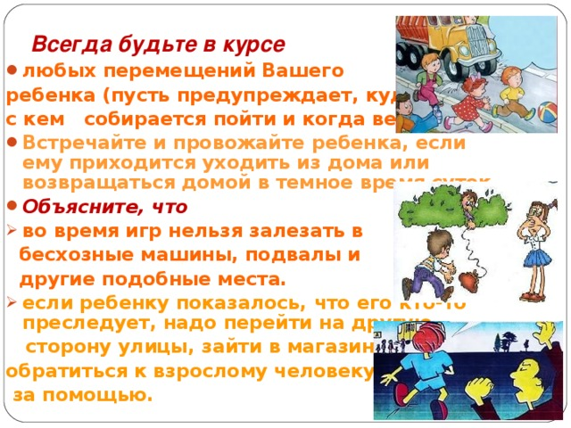

**Действия заложников в случае их захвата террористами:**

1.В случае захвата находитесь на своём месте и не привлекайте внимания.

2.Какой бы страх вы не испытывали, не впадайте в панику: не повышайте голоса, не делайте резких движений.

3.Отвлекайте себя различными способами: молитва, воспоминание.

4.Выполняйте все требования террористов.

5.Спрашивайте разрешения передвигаться, сходить в туалет и даже открыть сумку.

6.Наметьте себе укрытие, которое даст вам определённую защиту. 7. При операции освобождения не бегите навстречу освободителям, не берите в руки оружие. Лягте на пол лицом вниз подальше от окон и дверей.

8.Если вам стало известно о готовящемся или совершённом преступлении немедленно сообщите в полицию.

9.Помните об ответственности за заведомо ложное сообщение об акте терроризма.

Ещё раз прошу вас изучить эти памятки. Надеюсь, они никогда не пригодятся вам. Но если вы всё - таки столкнётесь с угрозой **XXI - терроризмом** – вы будете знать, как действовать.

**Правила безопасности при обращении с электроприборами**

1. Неукоснительно соблюдайте порядок включения электроприборов в сеть – шнур сначала подключайте к прибору, а затем к сети. Отключение прибора произведите в обратном порядке.

2. Не вставляйте вилку в штепсельную розетку мокрыми руками.

3. Не пользуйтесь электроутюгом, плиткой, чайником, паяльником без специальных несгораемых подставок.

4. Опасно использовать электроприбор с поврежденной изоляцией шнура. Если вы увидели оголенный провод, неисправный выключатель, розетку – сразу сообщите об этом взрослым.

5. Не прикасайтесь к нагреваемой воде и сосуду (если он металлический) при включенном в сеть нагревателе.

6. Не оставляйте без присмотра электронагревательные приборы, включенные в сеть.

7. Никогда не тяните за электрический провод руками.

8. Не используйте бумагу или ткань в качестве абажура электролампочки.

**Пожарная безопасность дома (в квартире)**

1. Выучите и запишите на листке бумаги ваш адрес и телефон. Положите этот листок рядом с телефонным аппаратом.

2. Не играйте дома со спичками и зажигалками. Это может стать причиной пожара.

3. Уходя из дома или комнаты, не забывайте выключить электроприборы, особенно утюги, обогреватели, телевизор, светильники и т.д.

4. Не суши бельё над плитой. Оно может загореться.

5. В деревне или на даче без взрослых не подходи к печке и не открывай печную дверь. От выпавшего уголька может загореться дом.

6. Ни в коем случае не зажигай фейерверки, свечи или бенгальские огни без взрослых.

**Газовая плита**

1. Если вы почувствовали запах газа, не включайте свет и электроприборы, не зажигайте спички, а сразу же сообщите об этом  взрослым. Срочно проветри комнату.

2. При запахе газа звоните в газовую службу от соседей. Телефон газовой службы **04**.

3.Не играй в кухне**,**особенно при включенной газовой плите.

4. Уходя из дома, проверьте, закрыты ли газовые  комфорки.

5. Никогда не висите на газовых трубах.

**Электроприборы**

1. Не пользуйтесь неисправными  электроприборами.

2. Не дотрагивайтесь до электроприборов мокрыми руками.

3. Не пользуйтесь электроприборами в ванной.

4. Не накрывайте лампы и светильники тканью или бумагой.

5. Не оставляйте включенными утюг и др. электроприборы.

**Домашние вещи**

1. Не играйте со спичками, зажигалками, свечами, бенгальскими огнями, петардами.

2. Не играйте с аэрозольными баллончиками.

**При пожаре в квартире.**

1. Вызовите пожарную охрану по телефону **01**.

2. немедленно покиньте помещение, закройте за собой дверь.

3. Двигайтесь к выходу ползком или пригнувшись.

4. Накройте голову плотной мокрой тканью.

5. Дышите через мокрый носовой платок.

6. Сообщите о пожаре соседям, зовите на помощь.

7. Не пользуйтесь лифтом.

**Правила на дороге.**

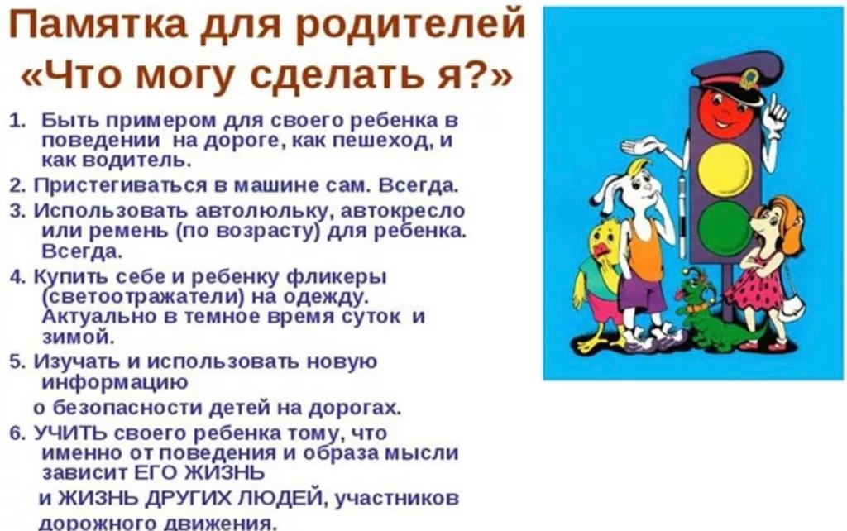

В процессе обучения детей правилам дорожного движения, основная задача родителей и педагогов — сформировать три основных навыка поведения, которые помогут ребенку сориентироваться в дорожных ситуациях.

**Навык сосредоточения внимания** – это граница, перед которой необходимо останавливаться, выдерживать паузу, для психологического переключения в связи с переходом в опасную зону, а также для адекватной оценки обстановки не только глазами, но и мыслями.

**Навык наблюдения** – ребенок должен видеть предметы, окружающие его, как подвижные (автомобили, движущиеся по дороге) так и неподвижные (автомобили, стоящие у обочины, кусты и т.д.), закрывающие обзор проезжей части и воспринимать их как потенциальную опасность.

**Навык самоконтроля**– ступая на проезжую часть спешку и волнение необходимо оставить на тротуаре, соблюдать полное спокойствие и не отвлекаться ни на что те несколько минут, которые требуются для перехода дороги.

Уважаемые родители! Обычно вы заняты своими делами, у вас много хлопот, вы всегда испытываете нехватку времени. И все-таки... несмотря на свои заботы, вечную спешку, помните о тех, кому нужна ваша помощь, совет, ваша опека - о детях.  
Это касается всех сфер жизни, в полной мере относится и к поведению на улице и дороге. Ребёнок должен твёрдо усвоить, что каждый участник дорожного движения, и взрослый, и ребёнок, обязан выполнять установленные правила. При этом он вправе рассчитывать, что их будут выполнять и другие участники движения.

**Профилактика экстремизма.**

Важно помнить, что попадание подростка под влияние экстремистской группы легче предупредить, чем впоследствии бороться с этой проблемой. Несколько простых правил помогут существенно снизить риск попадания вашего ребенка под влияние пропаганды экстремистов:

* Разговаривайте с ребенком. Вы должны знать с кем он общается, как проводит время и что его волнует. Обсуждайте политическую, социальную и экономическую обстановку в мире, межэтнические отношения. Подростку трудно разобраться в хитросплетениях мирового социума и экстремистские группы зачастую пользуются этим, трактуя определенные события в пользу своей идеологии.
* Обеспечьте досуг ребенка. Спортивные секции, кружки по интересам, общественные организации, военно-патриотические клубы дадут возможность для самореализации и самовыражения подростка, значительно расширят круг общения.
* Контролируйте информацию, которую получает ребенок. Обращайте внимание какие передачи смотрит, какие книги читает, на каких сайтах бывает. СМИ является мощным орудием в пропаганде экстремистов.

**Профилактика детского травматизма.**

Переходя к рассмотрению ещё одного не менее важного вопроса - профилактике детского травматизма, я должна подчеркнуть, что младший школьный возраст особенно опасен в отношении травмы. Именно в этом возрасте возникает психологический разрыв. Ребенок до школы находился в условиях, к которым он адаптировался. Поступив в школу, он становится более самостоятельным. Сложность ситуации состоит в том, что ребенок лишается систематической домашней опеке, а необходимым жизненным опытом он еще не обладает. Вместе с тем он стремится подражать старшим: так же спрыгнуть с дерева, пробежать на красный свет светофора, съехать с высокой горки и т. п. У учащихся начальной школы развитие мускулатуры, координация движений гораздо слабее, чем у более старших школьников. Но ребенок хочет самоутвердиться, не показаться трусом перед старшими друзьями. Заканчивается это часто плачевно.

Теоретически ребенок, хотя подчас и осознает возможную опасность в той или иной ситуации, но осознает ее вообще, не соотнося с собой. Часто ребенок может просто не знать о таящейся рядом опасности: открытом люке, глубокой яме во дворе и т. п.

Задача родителей и учителей – научить ребенка мерам предосторожности, которые помогут им не оказаться в рискованной ситуации. Конечно же, мы, взрослые, всегда заняты очень важными делами. Много работаем и постоянно куда-то спешим. Только потом, когда с ребенком случается беда, мы проклинаем себя за то, что вовремя не научили, не предупредили, не уберегли.

Как правило, старшеклассники считают, что уже все знают и умеют. Они воображают, будто городские улицы им как дом родной и навыки личной безопасности им ни к чему.

Тем не менее, детям необходимо освоить несколько элементарных правил, которые обезопасят их, когда они одни на улице или в квартире. А вам, уважаемые родители, надо постоянно напоминать об этих правилах, не запугивая, но и не преуменьшая опасности.

По мнению психологов, родителям в воспитании необходимо руководствоваться важными правилами. Главное – дать детям представление о безопасном поведении. Помнить о своей ответственности: родители каждую минуту должны знать, где находятся их ребенок. Ребенок всегда видит, как вы сами заботитесь о собственной безопасности. Самое главное – родитель должен быть человеком, которому доверяют, и уж ни в коем случае которого боятся! Даже если ваш ребенок поступил неправильно, объясните, как он сможет исправить это, но не ругайте его.

Обеспечить безопасность детей – это одно из главных задач родителей. Это более или менее возможно, если дети находятся рядом с вами. Но что делать, если это не всегда возможно? У большинства из нас и наших детей нет культуры безопасности. Воспитать у детей культуру безопасности – вот задача родителей. Не запретить, не пугать, а посоветовать, научить.

**Номера экстренных служб**

**010 - Пожарная охрана и спасатели  
020 - Милиция  
030 - Скорая помощь  
040 - Аварийная служба газовой сети**

Уважаемые родители!

Помните: ваши дети хотя и подросли, немного повзрослели, но они еще так доверчивы и легко внушаемы. Поэтому их безопасность еще во многом должны обеспечивать мы с вами. Наше с вами поведение – это пример для наших детей. И пусть с вами и с вашими детьми не будет никаких неприятных происшествий. Учите детей чувствовать, понимать, предвидеть реальные опасности окружающей жизни. Это трудно. Детская психика устроена так, что ребенок не может, не умеет предвидеть возможность несчастья. Каждый день по многу раз обращайте его внимание на опасные ситуации. Не бойтесь выглядеть занудами: не тот случай! Не хочется думать о плохом… Мы надеемся, что ни с кем из детей наших родителей никогда не случиться ничего плохого. Но как много для этого надо работать!

**Решения родительского собрания**

В заключение собрания родительский комитет предлагает родителям обсудить возможный вариант решения родительского собрания:

1. Родителям ежедневно уделять внимание вопросам безопасности детей.

2. Проанализировать ситуацию в своём доме с точки зрения безопасности детей (в порядке ли электропроводка, кухонное оборудование, проверить крепость подвески полок, картин, в безопасных ли местах находятся лекарства, предметы бытовой химии и т.д.).

3. Провести с детьми экскурсию «безопасности» в микрорайоне дома и школы.

4.Обсудить с детьми памятки безопасного поведения.

